宁武县畜牧兽医中心2020年统筹整合
财政资金绩效评价报告

部门名称：宁武县畜牧兽医中心
委托单位：宁武县财政局
评价机构：山西亚泰会计师事务所有限公司

二〇二一年十月

宁武县畜牧兽医中心2020年统筹整合
财政资金绩效评价报告
根据《中华人民共和国预算法》规定，按照《中共山西省委 山西省人民政府关于全面实施预算绩效管理的实施意见》 （晋发〔2018〕39号）、山西省财政厅《省级项目支出绩效评价管理办法》（晋财绩〔2020〕17号）的要求，受宁武县财政局委托，山西亚泰会计师事务所有限公司对宁武县畜牧兽医中心2020年统筹整合财政资金开展了绩效评价，现将有关情况报告如下。

一、基本情况

（一）项目概况

1.项目背景
国务院办公厅印发《关于稳定生猪生产促进转型升级的意见》提出，要稳定当前生猪生产，鼓励地方结合实际加大生猪生产扶持力度，规范禁养区划定与管理，保障种猪、仔猪及生猪产品有序调运，持续加强非洲猪瘟防控，加强生猪产销监测，完善市场调控机制。要加快构建现代养殖体系，大力发展标准化规模养殖，积极带动中小养猪场（户）发展，推动生猪生产科技进步，加快养殖废弃物资源化利用，加大对生猪主产区支持力度。要完善动物疫病防控体系，提升动物疫病防控能力，强化疫病检测和动物检疫，加强基层动物防疫队伍建设。要健全现代生猪流通体系，加快屠宰行业提档升级，变革传统生猪调运方式，加强冷链物流基础设施建设。
山西省农业农村厅2020年计划：山西省生猪生产虽然还没有完全恢复到常年的水平，但在政策和效益的双重激励下，中小生猪养殖户的生产积极性正在被调动，特别是一些龙头企业近期扩产的速度加快，生猪饲养量增加迅速。2020年，要千方百计扩大生猪产能，加快42个生猪规模化养殖场建设，积极引进、培育大型生猪养殖企业，完成800万头生猪出栏任务，基本恢复到接近正常年份水平。同时，引导生猪屠宰加工向养殖集中区转移，力争改造10个以上屠宰场，新增屠宰能力100万头以上。
根据《宁武县百村百场生猪养殖扶贫项目可行性研究报告》和《宁武县行政审批服务管理局关于〈宁武县百村百场生猪养殖扶贫项目可行性研究报告（代项目建议书）〉的批复》（宁审管发〔2020〕54号）文件，宁武县百村百场生猪养殖扶贫项目计划在宁武县新建年出栏2000头育肥猪场100个，项目计划分三期进行建设。

（二）主要内容及实施情况
（1）主要建设内容
2020年宁武县共实施3个项目，项目主要建设内容如下：
①根据《宁武县百村百场生猪养殖扶贫项目可行性研究报告》和《宁武县行政审批服务管理局关于〈宁武县百村百场生猪养殖扶贫项目可行性研究报告（代项目建议书）〉的批复》（宁审管发〔2020〕54号）文件，宁武县百村百场生猪养殖扶贫项目计划在宁武县新建年出栏2000头育肥猪场100个，项目计划分三期进行建设，其中：一期2020年建设32个育肥猪场；二期2021年、三期2022年建设剩余的68个育肥猪场。每个猪场建筑主要有存栏1000头生猪的育肥猪舍一栋，集办公、宿舍、食堂为一体的综合用房一栋，饲料库、锅炉房、厕所、消毒间及排水管线、污水管线、化粪池等其他附属工程。
根据《宁武县行政审批服务管理局关于〈宁武县百村百场生猪养殖扶贫项目（一期）初步设计〉的批复》（宁审管发〔2020〕100号）文件，宁武县百村百场生猪养殖扶贫项目第一期在宁武县建设32个育肥猪场，每场建筑909.17㎡，每场主要建筑有存栏1000头生猪的育肥猪舍一栋，建筑面积820.56㎡，管理用房、锅炉房、食堂、厕所建筑面积59.28㎡，饲料间建筑面积29.33㎡，及供电、给排水管线、污水管线、供热管线、化粪池、院面硬化、围墙等其他附属工程。
②百村百场生猪养殖扶贫项目（第一期）基础设施配套项目为标准生猪养殖场每场配套水电暖等基础设施，每个猪场拨付配套资金20万元。
③发展牛、驴产业补助项目对2019年度引进的基础牛、驴及合作社给予20%的补助及奖补，对全县2019年引进的228头基础牛、驴发放补贴资金。
（2）实际建设进度
①宁武县百村百场生猪养殖扶贫项目（一期）
项目实际实施过程中由于用地手续、项目选址等问题，实际建设25个猪场，在经过设计、勘察等前期工作后，经代理招标公司公开招标，确定8个建设单位负责项目11个标段的现场施工，具体各标段施工情况见表1-1。
表1-1 宁武县百村百场生猪养殖扶贫项目（一期）各标段施工地点
标段 | 施工地点 |  | 中标金额  （万元）
 | 乡镇 | 村
1标段 | 凤凰镇 | 小庄子村 | 139.04
2标段 | 阳方口镇 | 大洼村 | 133.21
3标段 | 怀道乡 | 南沟只村、谢家坪村 | 275.47
4标段 | 余庄乡 | 东沟村、黄土坡村 | 278.70
5标段 | 东寨镇 | 宫家庄村、南岔村、石辉沟村 | 392.16
6标段 | 薛家洼乡 | 洪河村、贾家窑村、下白泉村 | 396.35
7标段 | 东马坊乡 | 庄旺村、回官石村 | 264.59
8标段 | 迭台寺乡 | 马圈湾村、西岭村 | 256.60
9标段 | 化北屯乡 | 张家庄村、丁家沟村、牛心会村 | 387.67
10标段 | 石家庄乡 | 潘家湾村、阳方村 | 264.88
11标段 | 新堡乡 | 新堡村、赵家沟村、刘家沟村、炭窑沟村 | 525.62
合计 | 11 | 25 | 3314.29
本项目其他利益相关方如表1-2。
表1-2 项目其他利益相关方
类型 | 标段 | 承包方 | 主要建设内容 | 合同金额
监理工作 | 1标段 | 山西龙腾工程监理有限公司 | 建设工程1/2/4/6标段监理 | 15.72
 | 2标段 | 太原天佑工程项目管理有限公司 | 建设工程5/9标段监理 | 13.09
 | 3标段 | 山西宏强建设工程监理有限公司 | 建设工程10/11标段监理 | 12.85
 | 4标段 | 山西宏强建设工程监理有限公司 | 建设工程3/7/8标段监理 | 12.95
测绘工作 | -- | 山西中天大地测绘有限公司 | 猪场用地选址界线测绘及地形图测绘 | 72.80
勘察工作 | -- | 太原建材地质工程勘察院有限公司 | 项目勘察 | 63.50
设计工作 | -- | 忻州市建筑设计院 | 猪场设计 | 99.19
造价工作 | -- | 华盛信泰工程项目管理有限公司 | 招标控制价及清单编制 | 11.68
咨询工作 | -- | 容海川城乡规划设计有限公司 | 项目可行性研究报告编制 | 25.00
合计 | -- | -- | -- | 326.78
②百村百场生猪养殖扶贫项目（第一期）基础设施配套项目
截至2020年12月31日，所有猪场基础设施配套资金全部到位，发放到11个乡镇25个猪场共计500万元，用于配套猪场基础设施。
③发展牛、驴产业补助项目
截至2020年12月31日，对全县2019年引进的228头基础母牛、驴发放补贴资金共16.08万元，补贴基础母牛、驴228头。

（三）资金投入和使用情况
宁武县畜牧兽医中心2020年度共下达统筹整合资金共3,736.26万元,实际支出3,620.60万元，结余资金115.66万元，预算执行率为96.90%。具体资金投入及使用情况如表1-3。
表1-3 2020年统筹整合资金投入及支出情况
项目 | 2020年投入资金 | 2020年使用资金 | 2020年结余资金 | 2020年预算执行率
百村百场生猪养殖扶贫项目（第一期） | 3，200.00 | 3,104.52 | 95.48 | 97.02%
百村百场生猪养殖扶贫项目（第一期）基础设施配套项目 | 520.00 | 500.00 | 20.00 | 96.15%
发展牛、驴产业补助项目 | 16.26 | 16.08 | 0.18 | 98.89%
合计 | 3，736.26 | 3，620.60 | 115.66 | 96.90%
（1）根据《宁武县财政局关于下达宁武县村百场生猪养殖扶贫项目（一期）资金的通知》（宁财农整〔2020〕91号）文件，百村百场生猪养殖扶贫项目（第一期）总投资5,489.68万元，2020年下达资金3,200.00万元，实际支出3,104.52万元，结余95.48万元。其中：工程款2814.56万元，监理、设计测绘等费用289.67万元，具体金额支出明细如表1-4。
表1-4 宁武县村百场生猪养殖扶贫项目（一期）资金支出明细
合同类型 | 标段 | 承包方 | 中标金额  （合同金额） | 支付  金额 | 占比
施工合同 | 1标段 | 坤山建设工程有限公司 | 139.04 | 118.17 | 85%
施工合同 | 2标段 | 山西龙典盛宇建设有限公司 | 133.21 | 113.00 | 85%
施工合同 | 3标段 | 山西龙典盛宇建设有限公司 | 275.47 | 233.51 | 85%
施工合同 | 4标段 | 山西兴瑞达建筑工程有限公司 | 278.70 | 236.29 | 85%
施工合同 | 5标段 | 山西兴瑞达建筑工程有限公司 | 392.16 | 332.69 | 85%
施工合同 | 6标段 | 山西宁新建设工程有限公司 | 396.35 | 336.90 | 85%
施工合同 | 7标段 | 山西祥宏建筑装潢有限公司 | 264.59 | 224.90 | 85%
施工合同 | 8标段 | 山西鸿源建设集团有限公司 | 256.60 | 218.11 | 85%
施工合同 | 9标段 | 山西瑞坤建设工程有限公司 | 387.67 | 329.52 | 85%
施工合同 | 10标段 | 山西诚林建设工程集团有限公司 | 264.88 | 225.00 | 85%
施工合同 | 11标段 | 山西宁新建设工程有限公司 | 525.62 | 446.78 | 85%
小计 | -- | -- | 3,314.29 | 2,814.86 | 85%
监理合同 | 1标段 | 山西龙腾工程监理有限公司 | 15.72 | 12.58 | 80%
监理合同 | 2标段 | 太原天佑工程项目管理有限公司 | 13.09 | 10.47 | 80%
监理合同 | 3标段 | 山西宏强建设工程监理有限公司 | 12.85 | 10.28 | 80%
监理合同 | 4标段 | 山西宏强建设工程监理有限公司 | 12.95 | 10.36 | 80%
测绘合同 | -- | 山西中天大地测绘有限公司 | 72.80 | 72.80 | 100%
勘察合同 | -- | 太原建材地质工程勘察院有限公司 | 63.50 | 57.15 | 90%
设计合同 | -- | 忻州市建筑设计院 | 99.19 | 79.35 | 80%
造价咨询 | -- | 华盛信泰工程项目管理有限公司 | 11.68 | 11.68 | 100%
咨询合同 | -- | 容海川城乡规划设计有限公司 | 25.00 | 25.00 | 100%
小计 | -- | -- | 326.78 | 289.67 | 89%
合计 | -- | -- | 3,641.06 | 3,104.52 | 85%
（2）根据《宁武县财政局关于下达宁武县百村百场生猪养殖扶贫项目（第一期）基础设施配套项目资金的通知》（宁财农整〔2020〕93号）文件，百村百场生猪养殖扶贫项目（第一期）基础设施配套项目2020年投入资金520万元，实际支出500万元，结余20万元。具体金额支出明细如表1-5。
表1-5 宁武县百村百场生猪养殖扶贫项目（第一期）
基础设施配套项目资金支出明细
金额单位：万元
收款方 | 金额 | 补贴猪场数量
宁武县迭台寺乡农村三资代理服务中心 | 40.00 | 2
宁武县薛家洼乡农村三资代理服务中心 | 60.00 | 3
宁武县东寨镇农村三资代理服务中心 | 60.00 | 3
宁武县石家庄镇农村三资代理服务中心 | 40.00 | 2
宁武县化北屯乡农村三资代理服务中心 | 60.00 | 3
宁武县怀道乡农村三资代理服务中心 | 40.00 | 2
宁武县余庄乡农村三资代理服务中心 | 40.00 | 2
宁武县凤凰镇乡农村三资代理服务中心 | 20.00 | 1
宁武县新堡乡农村三资代理服务中心 | 80.00 | 4
宁武县阳方口工矿镇农村三资代理服务中心 | 20.00 | 1
宁武县东马坊乡农村三资代理服务中心 | 40.00 | 2
合计 | 500.00 | 25
（3）根据《宁武县财政局关于下达发展牛、驴产业补助资金的通知》（宁财农整〔2020〕92号）文件，下达发展牛、驴产业补助2020年补助资金16.26万元，实际支出16.08万元，结余0.18万元。具体金额支出明细如下表1-6：
表1-6 发展牛、驴产业补助资金支出明细
收款方 | 2019年引进数量  （单位：头） | 2020年存活数量  （单位：头） | 2020年补贴数量  （单位：头） | 补贴金额
宁武县牛犇种养殖专业合作社 | 51 | 51 | 51 | 3.66
宁武县永达种养殖专业合作社 | 132 | 132 | 132 | 9.72
宁武县凤凰镇乡农村三资代理服务中心 | 36 | 40 | 30 | 1.80
宁武县怀道乡农村三资代理服务中心 | 9 | 18 | 9 | 0.54
宁武县新堡乡农村三资代理服务中心 | 3 | 3 | 3 | 0.18
宁武县迭台寺乡农村三资代理服务中心 | 3 | 3 | 3 | 0.18
合计 | 234 | 247 | 228 | 16.08

（四）项目绩效目标
通过对宁武县畜牧兽医中心提供项目资料的核查，将项目绩效目标梳理为以下内容。

1.总体目标

（1）百村百场生猪养殖扶贫项目（第一期）
截至2020年12月31日，25个猪场全部建设完成达到验收标准，每个猪场成本不超过128万。

（2）百村百场生猪养殖扶贫项目（第一期）基础设施配套项目
猪场建设完成后，每个生猪养殖场配套20万元，共计500万元，用于水电暖基础设施配套。

（3）发展牛、驴产业补助项目
对228头基础牛、驴给予补贴标准20%的补贴金额。

2.具体目标

（1）百村百场生猪养殖扶贫项目（第一期）
经济效益目标：猪场投入运营后带动增加生猪产业总值≥1亿元，带动贫困人员年增收总额240万元；
社会效益目标：带动贫困户户数700户；
可持续效益目标：扩大生猪养殖规模，优化本地生猪养殖产业结构，创新猪场运营模式。

（2）百村百场生猪养殖扶贫项目（第一期）基础设施配套项目
经济效益目标：猪场投入运营后带动增加生猪产业总值≥1亿元，带动贫困人员年增收总额240万元；
社会效益目标：带动贫困户户数700户；
可持续效益目标：扩大生猪养殖规模，优化本地生猪养殖产业结构，创新猪场运营模式。

（3）发展牛、驴产业补助项目
经济效益目标：带动增加牛、驴产业总产值≥150万元；
社会效益目标：带动贫困人口就业人数≥40人，带动贫困户77户；
可持续效益目标：优化农村养殖产业结构。

二、绩效评价工作情况

（一）评价目的
根据绩效评价中发现的问题，分析原因，提出建议，为财政部门规范和加强财政专项扶贫资金管理，提高资金使用效益，科学配置资源，提高财政资金的使用效益，为合理安排以后年度财政预算安排提供重要的参考依据。

（二）评价对象和范围
本次绩效评价的对象是宁武县畜牧兽医中心2020年统筹整合资金项目及统筹整合资金3,736.26万元，对项目建设情况、产出效益、资金使用及监督管理进行综合评价，总结经验、找出问题并提出相关建议。
绩效评价的范围是宁武县畜牧兽医中心2020年统筹整合资金项目及统筹整合项目资金产生的绩效以及为产生绩效所经历的各环节过程，具体绩效评价范围包括项目决策、过程、产出、效益。

（三）评价基准日
本次绩效评价基准日是2020年12月31日。

（四）绩效评价指标体系

1.指标体系设计思路
参照绩效评价的基本原理、原则和项目特点，评价组结合《财政支出绩效评价管理办法》（财预〔2020〕10号）、《山西省财政厅关于印发 <省级项目支出绩效评价管理办法>的通知》（晋财绩〔2020〕17号）等文件的要求，从决策类（包括项目立项、绩效目标、资金投入）、过程类（包括资金管理、组织实施）、产出类（包括产出数量、产出质量、产出时效、产出成本）、效益类（包括项目效益、可持续性）四个维度进行评价。

2.指标体系具体内容
指标体系由4项一级指标、13项二级指标、25项三级指标构成。数据主要来源于政策文件、制度文件、档案资料、基础表、访谈等。决策类指标占权重分20分，从项目立项、绩效目标、资金投入三个角度考核项目立项依据充分性和立项程序规范性、绩效目标合理性、绩效指标明确性以及预算编制科学性、资金分配合理性的情况。过程类指标占权重分20分，从资金管理和组织实施两个角度考核项目资金到位率、预算执行率、资金使用合规性、管理制度健全性、制度执行有效性等角度分析。产出类指标占权重分30分，从产出数量、产出质量、产出时效、产出成本四个角度考核项目完成情况、项目质量达标情况、项目完成时效、项目成本节约率。效益类指标占权重分30分，从项目的经济效益、社会效益、可持续影响、满意度进行考核。

3.绩效评价等级
财政资金的绩效评价结果实行百分制，根据不同得分将评价结果划分为四个等级，分别为：90（含）-100分为优，80（含）-90分为良，60（含）-80分为中，60分以下为差。

（五）绩效评价工作过程
按照宁武县财政局的委托要求，我公司高度重视，积极筹备，成立项目领导组负责评价过程的协调和督导。领导组下设评价工作组，集合注册会计师、绩效评价师等多个专业于一体，切实结合本项目的特点，在实地调研阶段，设置现场评价小组，负责绩效评价方案的制定、资料收集整理、拟定评价指标、细化评分标准、开展社会调查、进行对象访谈、评价报告的撰写、审核和修改等具体工作。
本次绩效评价工作分为评价准备阶段、组织实施阶段、报告撰写阶段三个阶段。

1.评价准备阶段
制定项目评价实施方案。在收集、审核资料的基础上，根据项目具体情况制定绩效评价实施方案，并拟定评价指标体系，细化评分标准。

2.组织实施阶段
（1）收集、审核资料。在全面收集资料的基础上，根据评价工作方案，对已收集的资料进行分类整理、审查和分析。
（2）现场勘查。根据评价对象的特点和项目单位提供的数据资料，现场勘查项目建设情况及运营情况。
（3）综合评价。根据评价工作方案确定的评价指标、评价权重、评价标准和评价方法，对评价对象的情况进行全面的定量定性分析和综合评价，形成评价结论。

3.报告撰写阶段
（1）撰写评价报告。根据被评价单位的绩效评价情况，按要求撰写绩效评价报告。
（2）与被评价部门（单位）交换意见。与被评价部门（单位）交换意见后，对报告进行修改完善，形成评价结论，将评价报告报送宁武县财政局审核。根据被评价单位意见进一步完善、修改绩效评价报告，并提交正式绩效评价报告。

三、综合评价情况及评价结论

（一）综合评价情况
本次评价以2020年12月31日为评价基准日，采用比较法、综合指数评价法进行绩效评价，对宁武县畜牧兽医中心2020年财政统筹整合资金扶贫项目实施了现场核查、对比分析、指标评分、报告撰写等必要的评价程序，最终形成如下评价结果，详见表3-1。
宁武县畜牧兽医中心2020年财政统筹整合资金扶贫项目绩效评价得分为60.11分，评价等级为“中”。
表3-1 项目总体绩效评价评分表
一级指标 | 权重 | 得分 | 得分率
决策 | 20 | 19 | 95%
过程 | 20 | 16.91 | 84.55%
产出 | 30 | 24.20 | 80.67%
效益 | 30 | 0 | 0
合计 | 100 | 60.11 | 60.11%

（二）评价结论
项目由宁武县畜牧兽医中心申报实施，在经过项目可行性论证及初步设计后，通过宁武县行政审批管理服务局审批，同意由宁武县畜牧兽医中心牵头实施，项目立项资料完整，程序合法合规。同时宁武县畜牧兽医中心编写项目绩效申报表，明确了项目总体建设目标和产出效益，并将效益细化为具体可衡量的业绩值。项目实际实施过程中，成立项目领导小组，负责统一安排部署和组织实施宁武县百村百场生猪养殖等项目建设，落实各项业务管理制度，研究和解决过程中的问题和困难，保障项目建设过程中严格按照既定的保障措施执行。建设过程中，按照规定签订各类合同，实际建设内容和资金支出结算严格按照合同约定执行，由于各标段实际工期存在差异，截至2021年8月份，各建成猪场仍未组织统一验收，各标段实际建设工期无法准确核实，项目整体验收工作滞后。
项目批复主要建设内容为建成26个存栏1000头的生猪养殖场，由于选址原因，实际建设25个猪场。目前，25个猪场全部建设完成，水电暖等基础设施基本配备完成，猪场在数量、质量方面基本符合预期建设要求。但截至2021年8月份，所有猪场未组织验收，各猪场实际建设工期无法准确核实。部分猪场由于长时间闲置出现损毁。目前，25个猪场未组织验收，未投入运营，项目目前实现效益与预期不符合，后续效益需等猪场投入运营后考证。

四、存在的问题
总体而言，宁武县畜牧兽医中心2020年财政统筹整合资金基本实现了预期的绩效目标，但某些方面仍存在一定的问题和不足，主要有：

（一）猪场未及时投入运营，项目目前产生的效益低
2020年宁武县百村百场生猪养殖扶贫项目（一期）在宁武县11个乡镇25个村先后建成25个育肥猪场，但25个猪场由于实际建设工期存在差异，且有关部门要求猪场组织统一验收，导致项目整体验收滞后，截至2021年8月份，所有猪场未组织验收工作，未投入运营，部分猪场基础设施配套工作仍未完成，猪场2020年所产生的经济效益、社会效益等不明显。

（二）部分猪场建设不符合规定
养殖场应建在地势高燥、背风向阳、空气流通、土质坚实、地下水水位低、具有缓坡的平坦开阔地带，应选在居民下风处，距离居民点和公路500米以上，忌在低洼涝地、山洪水道建设。评价小组在实地查看过程中发现，薛家洼乡洪河猪场500米范围内存在民居，下白泉猪场附近有山洪冲刷的迹象，猪场外部围栏存在多处断裂，以上两处猪场建设选址与规定不符。现场影像资料如下：
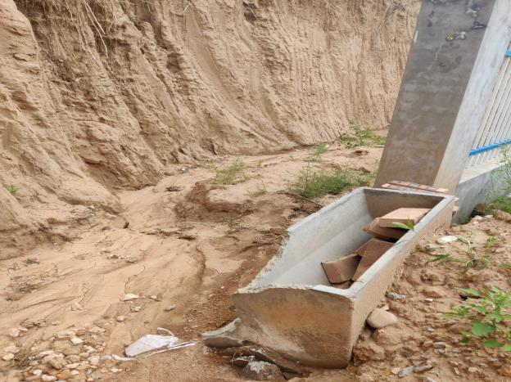 | 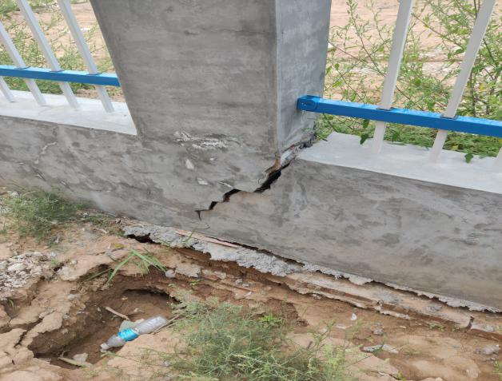
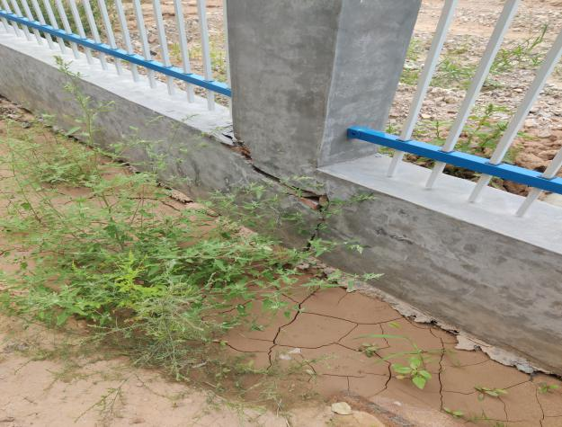 | 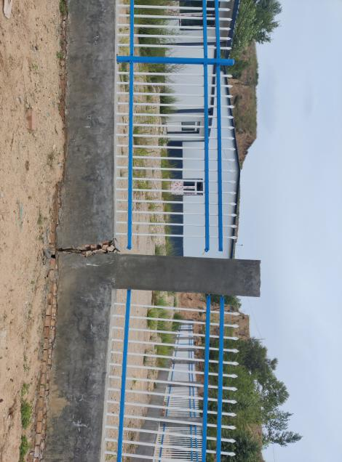
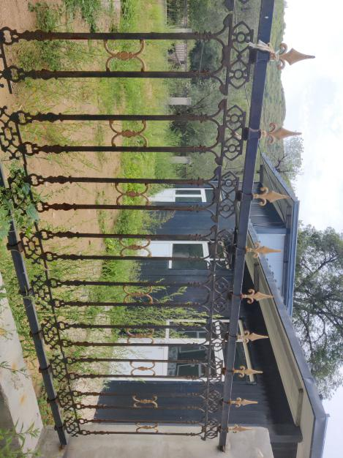 | 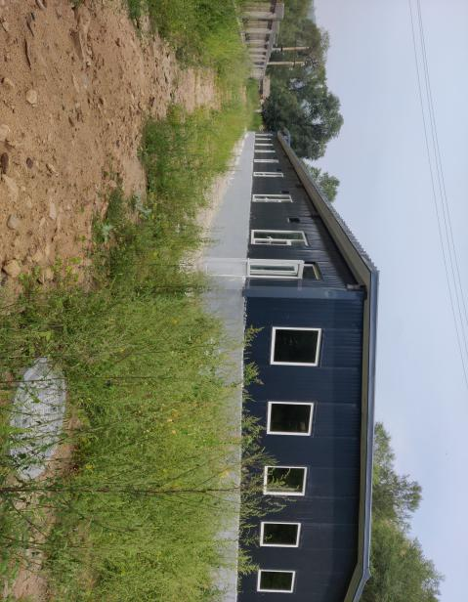

五、有关建议
针对上述问题及不足，评价组经过仔细研究，认为在以后的项目实施过程中需从以下几个方面改进：

（一）尽快组织验收工作，猪场投入运营发挥应有效益
建议宁武县畜牧兽医中心及相关部门尽快组织验收工作，采用自营、外包等方式将建成猪场投入运营，避免长期闲置，猪场投入运营后，按照预期养殖规模进行生猪养殖，同时可聘请周围贫困户进厂务工，提供就业岗位，增收脱贫收入，发挥带贫作用，实现脱贫目标。

（二）做好猪场修缮工作，避免猪场出现二次损毁
组织工作人员尽快修缮已经损毁猪场，同时定期检查各个猪场是否存在破损迹象，及时发现及时解决，避免资金浪费。对于距离民居较近的猪场要确保猪场运营后的处理工作，尽可能降低对周围居民的影响。在二期三期建设工作中一定要按照项目选址规定，在远离民居、低洼涝地和山洪水道的地方建设养殖场。

